说明书摘要

一种基于回合表情证据的五子棋搜索控制方法
本发明涉及对弈终端的图像处理与搜索控制。终端在玩家回合内将摄像头图像及推理结果绑定至该回合的采样标识，依据人脸检测分数、表情分类分数及样本时间构建同回合证据。确认玩家落子时，终端关闭本回合采样，依据证据确定难度，并冻结棋盘快照及对应搜索参数。对计算机一手成五及玩家一手成五的封堵点，在候选截断前执行检测。其余局面按难度限定候选宽度、搜索深度和节点数。终端丢弃跨回合的推理结果及失效搜索任务的返回值。该方法限制普通搜索的节点开销，维持各档位对一步战术的处理，并使异步视觉证据与其对应的搜索任务保持一致。
摘要附图为图1。

权利要求书
1. 一种基于回合表情证据的五子棋搜索控制方法，由包含摄像头、处理器和存储器的对弈终端执行，其特征在于，包括以下步骤。
S1，在玩家回合开始时为该回合生成采样标识，采集携带所述采样标识和时间戳的图像帧，对图像帧执行人脸检测与表情分类，得到表情分数向量及置信度。推理完成后，仅将采样标识仍对应当前玩家回合的有效样本纳入时间窗口。
S2，响应于确认玩家合法落子并确定棋局未结束，根据时间窗口中的有效样本数量、时间跨度和负向表情得分确定是否将当前难度降低一档，冻结落子后棋盘快照及与所确定难度对应的候选宽度、搜索深度和节点预算，废止所述采样标识并清空所述时间窗口。
S3，在所述棋盘快照中形成包括所有一步成五落点的候选集合，在按候选宽度截断所述候选集合之前，检测计算机方的一步成五落点及玩家方的一步成五落点。存在计算机方一步成五落点时，从中确定落点。否则，存在玩家方一步成五落点时，从中确定封堵落点。其余情况下，按照所述候选宽度、搜索深度和节点预算执行有界搜索并确定落点。
S4，将冻结的棋盘快照及搜索参数交由后台任务执行步骤S3，仅当该后台任务仍属于当前棋局待接收的任务时，将其确定的落点写入棋盘。
2. 根据权利要求1所述的方法，其特征在于，所述有效样本来自检测到唯一人脸的图像帧，且人脸尺寸和检测分数分别达到预设门限。依据该人脸的五个关键点对其图像执行仿射对齐，获得供表情分类模型处理的固定尺寸图像。
3. 根据权利要求2所述的方法，其特征在于，将表情分类模型的类别输出归一化，选取分数最高的类别作为表情类别，并将其分数作为表情置信度。仅将表情置信度达到门限的样本纳入时间窗口。
4. 根据权利要求3所述的方法，其特征在于，将生气、厌恶、害怕和难过对应的归一化分数相加作为单样本负向分数，以人脸检测分数与表情置信度的乘积对各单样本负向分数加权。加权均值和达到预设负向分数门限的样本比例均达到各自门限时，允许降低难度。

权利要求书
5. 根据权利要求4所述的方法，其特征在于，当相邻有效样本间隔超过最大间隔时清除前序样本，且仅当最后一个有效样本到玩家落子的时间差不超过预设值时，使用所述样本降低难度。每次降档后，在预设数量的计算机方回合内保持当前档位。
6. 根据权利要求1所述的方法，其特征在于，所述有界搜索包括依据四个棋线方向上的同色连续棋子数及开放端数对候选落点排序，从按所述候选宽度保留的候选落点开始迭代加深。达到节点预算时采用最近一次完整搜索得到的落点，若尚未完成更深层搜索则采用初始排序首位落点。
7. 根据权利要求1所述的方法，其特征在于，收到重开指令时，解除与已提交后台任务的关联并重新生成采样标识，使该后台任务的返回落点及上一采样标识关联的推理结果失效。
8. 一种五子棋对弈设备，包括摄像头、处理器和存储器，所述存储器存储计算机程序，所述程序由所述处理器执行时，使所述设备执行权利要求1至7中任一项所述的方法。
9. 一种计算机可读存储介质，其上存储计算机程序，所述程序由处理器执行时，使所述处理器执行权利要求1至7中任一项所述的方法。

说明书

一种基于回合表情证据的五子棋搜索控制方法

技术领域
本发明涉及摄像头图像处理及计算机搜索控制领域，具体涉及利用玩家回合内的表情分类输出配置五子棋对弈搜索预算的终端及其控制方法。

背景技术
公开文献 CN109432779A 记载了通过人脸情绪检测获得表情类别概率，并根据悲观表情概率调节游戏难度的方案。其说明书列举棋类游戏，并描述了调整人工智能搜索策略或单步计算时间的实现方式。CN116943226A 公开了融合多种输入进行情绪识别并调节游戏难度的方案。
在带摄像头的回合制对弈终端中，视频推理和搜索可与交互线程异步运行。采集、推理返回、用户落子和重开可能发生于不同时间。如果表情结果直接修改共享难度变量，延迟返回的结果可能进入下一回合，或者改变已启动任务所读取的配置。若直接缩小棋型候选集合，后续的一步战术检查还可能遗漏已被截断的落点。

发明内容
本发明为图像推理结果建立按回合失效的接收条件，并以玩家合法落子为界冻结棋盘快照与搜索参数。处理器先在完整战术候选集合中识别直接成五和封堵落点，再按冻结参数执行普通分支的有界搜索。由此可在普通搜索降低节点上限的同时，保持各档位共用同一套一步战术检查。
摄像头图像经检测、对齐、分类和筛选后，控制器仅缓存时间戳、负向分数和权重等标量。采样标识在回合切换、重新开始或开关变化时失效。搜索任务引用其自身的棋盘快照及参数，返回后经当前任务关联核验才写入活动棋盘。

附图说明
图1为表情样本进入搜索控制的总体流程。图2为回合切换时图像推理与后台搜索结果的接收过程。

说明书

具体实施方式

棋盘状态与回合
棋盘为十五行十五列，空位、黑子和白子分别编码为0、1和−1。玩家执黑先行。合法落子指在轮到相应棋手且棋局未结束时向棋盘内空位落子。每次落子后沿横、竖及两个斜线方向检查连续同色棋子数，五枚及以上即获胜。棋盘填满而无人获胜时记为和棋。

图像输入及证据形成
启用辅助后，每个玩家回合产生独立采样标识。桌面端按约250毫秒间隔请求一帧，将任务标识与采集时的单调时钟值关联。网页端在浏览器抽帧时附带当前采样标识，通过本机回环接口送入处理器，处理器以接收时的单调时钟值记时。推理完成后再次核对采样标识，使推理期间发生的状态切换能够使该样本失效。
在一实施例中，摄像头帧为三通道 BGR 像素阵列，长边超过480像素时等比缩小。YuNet 检测器在0.80检测分数门限下输出边界框、两眼、鼻尖、两嘴角和检测分数。检测结果为一张人脸，且边界框宽、高均至少48像素时，对五个关键点执行相似变换估计，将其映射至112×112的固定坐标系。五个目标点依次为（38.2946，51.6963）、（73.5318，51.5014）、（56.0252，71.7366）、（41.5493，92.3655）和（70.7299，92.2041）。
对齐图像从 BGR 转为 RGB，将各通道的像素值减去127.5并除以127.5，组成1×3×112×112张量输入预训练 MobileFaceNet 表情模型。对模型的七维输出执行 Softmax 归一化，类别顺序依次为生气、厌恶、害怕、高兴、中性、难过、惊讶。取分数最大值作为表情置信度。 可采用 OpenCV Zoo 发布的 2023 年 3 月版 YuNet 与 2022 年 7 月版 MobileFaceNet ONNX 权重。
无脸、多脸或无法对齐时清除本回合已积累证据。表情置信度低于0.55的帧不加入证据。有效样本间最短间隔为0.20秒，间隔超过1.5秒时清除较早样本。处理器最多保留最近8秒的有效样本。

说明书

降档与有界搜索
确认玩家落子且对局继续时，仅评估该回合截至落子时刻的有效样本。样本至少为5个，首末样本间隔至少1秒，最后样本距落子不超过1.5秒。设第 i 个样本的负向分数为 nᵢ，即生气、厌恶、害怕、难过四类归一化分数之和。权重 wᵢ 为人脸检测分数与表情置信度的乘积。证据得分为 Σ(wᵢ·nᵢ) / Σwᵢ。证据得分至少为0.70且至少75%的有效样本各自达到0.70时，降一档。降档后两个计算机方回合内不再次调整。最低档保持不变，关闭辅助、悔棋或重新开始时恢复初始档。
处理器将玩家落子后的棋盘复制为只读快照，并提交包含快照与档位的后台任务。首选档为三级，三级、二级、一级的最大深度分别为3、2、1，普通候选宽度分别为8、5、3，节点预算分别为120、32、4。玩家回合标识及其证据在提交后立即失效，后台任务通过已冻结参数执行。
搜索先生成距任一棋子横纵坐标差均不超过2的空位集合。每个能补成五连的空位至少邻接一枚同色棋子，因而该集合覆盖双方的一手成五点。先判断计算机方是否能成五，再判断玩家方能否下一手成五。若玩家方有多个此类落点且无法同时封堵，则按评分顺序选择其一。普通分支先按攻守棋型得分排序，以连子数和开放端数衡量棋型，再执行候选截断和有界 Negamax 搜索。一级直接返回截断前排序所得的最优候选，更高档使用带 α–β 剪枝的迭代加深，超出节点预算时退回最近完整层的结果。

可复现的功能验证
用从零起算的（行，列）表示位置。依序交替落子（7，6）、（9，6）、（5，8）、（5，7）、（8，7）、（6，8）、（9，8）、（8，8）、（8，5）、（5，5）、（7，7）、（7，9）、（7，5）后，由白方搜索。一级、二级、三级的节点计数分别为1、13、36，完成深度分别为1、2、3。一级输出（6，7），二级及三级输出（4，6）。节点计数包括普通搜索的根节点，候选构造及根节点一步战术检查不计入该计数。
对局序列（0，0）、（6，1）、（1，1）、（6，3）、（3，3）、（6，5）、（4，4）后，白方在三档均封堵（2，2），无需启动有界搜索。以间隔0.25秒的五个合成样本验证降档，设置每个样本的负向分数为0.90、人脸分数为0.95，且在最新样本后0.10秒落子，标准档降为适中档。跨回合提交同一旧采样标识的结果被拒绝。上述记录为功能复现用例。

说明书附图
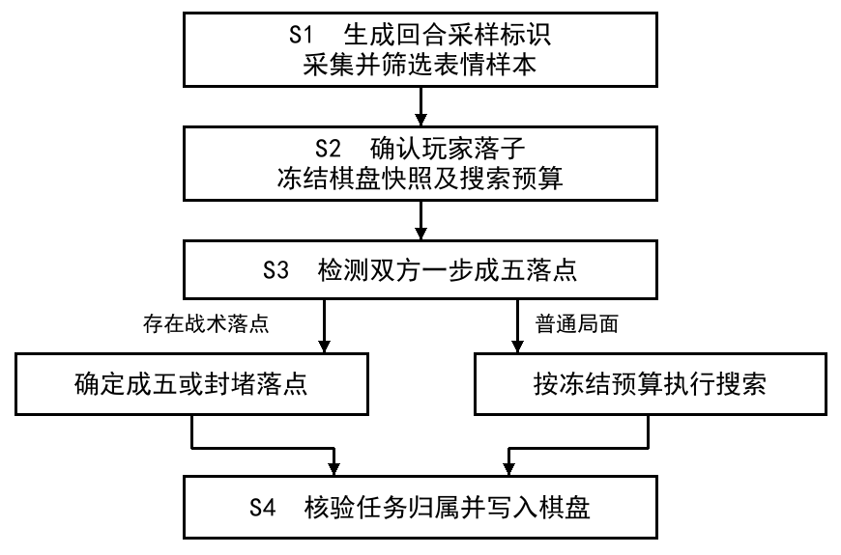
图1
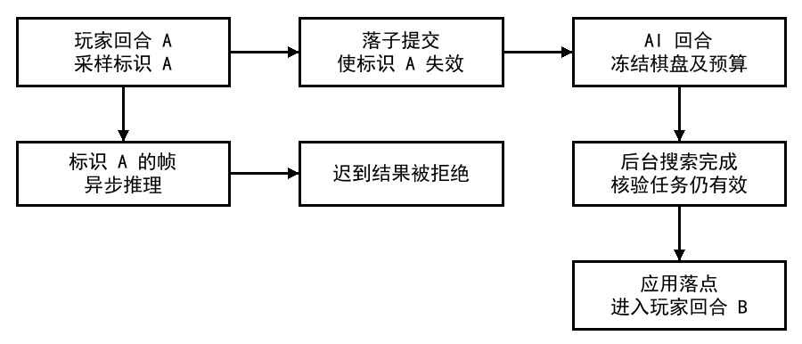
图2

